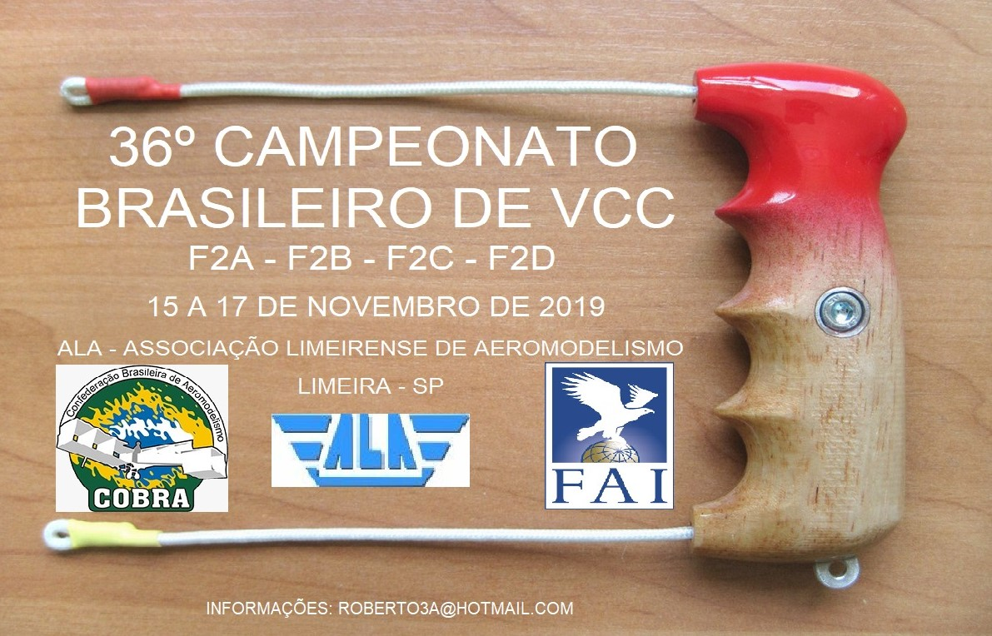
Nos próximos dias 15, 16 e 17 de novembro será realizado o 36º CAMPEONATO BRASILEIRO DE VCC, nas categorias FAI F2A, F2B, F2C e F2D F4B, na ALA, Limeira, SP.
A ALA-Associação Limeirense de Aeromodelismo está sediada no município de Limeira-SP, a 140 KM da capital São Paulo. Instalado desde 1997 no local atual com estrutura básica para a pratica segura do aeromodelismo RC e VCC, ponto de eletricidade 220 volts disponível na pista, para carregamento de baterias de aeromodelos elétricos.
Venham participar.

INFORMAÇÕES SOBRE O CAMPEONATO BRASILEIRO DE AEROMODELISMO ESCALA VCC:
01) As inscrições iniciam-se a partir de 01/10/2019 e se encerrarão às 23:59:59 do dia 08/11/2019. 02) Será condição básica que o piloto inscrito tenha BRA, válido (vigente) nas datas da prova. 03) 04) Cada piloto poderá participar com 01 (um) modelo em cada uma das 03 (três) categoria: FAI F4B, Master e Profile Scale, se assim o desejar
O novo modelo de provas baseada nos principais campeonatos do mundo (TopGun e Jet World Masters) revolucionou a categoria Escala e o número de participantes cresceu abundantemente!
As provas de 2017 e 2018 já tiveram a participação de mais de 40 inscritos e este ano o mesmo número de competidores é esperado!
Venha participar!
inscrições no link abaixo:
https://www.cobra.org.br/escalabrasil
um grande abraço,
Fernando "Caveira"
Diretor Técnico Escala
BRA 16368

